«Природа моего родного края»
Уважаемые родители!
Можем ли мы жить без природы, без птиц, деревьев, бабочек и стрекоз, лесов и лугов?
Человек и природа… В наши дни происходит быстрое сокращение многих видов растений и животных. Некоторые виды уже безвозвратно исчезли с лица Земли, другие находятся на грани вымирания. Поэтому уже с дошкольного возраста мы должны воспитывать у детей бережное отношение к животным, желание защитить их.
Этот образовательный маршрут посвящен растительному и животному миру нашей Самарской области. Предлагаем Вам вместе со своим ребенком на некоторое время превратиться в исследователей. Итак, устраиваемся поудобнее и не забываем взять с собой в путешествие своего ребёнка. Надеемся, наш образовательный маршрут поможет вам ответить на вопросы, которые возникают у вас и ваших детей.

Задачи образовательного маршрута:
1. Формировать у детей элементарные экологические знания о природе.
2. Познакомить с правилами поведения в природе.
3. Воспитывать экологическую культуру, бережное отношение к природе у детей и взрослых.
4. Познакомить детей с Красной книгой, как государственным документом, несущим цель сохранить, спасти весь животный и растительный мир.
6. Дать представление о Жигулевском заповеднике, о Красной книге Самарской области
7. Расширять знания детей о заповедниках редких видов животных Самарской области. 8.Привлечь родителей в совместную деятельность с детьми.
Участники образовательного маршрута:
Дети старшей группы, воспитатель группы и родители.
Ожидаемый результат
• У детей сформируются знания и представления о Красной книге, Красной книге Самарской области как о перечне редких, исчезающих животных, охраняемых законом и государством.
• Дети научатся самостоятельно получать информацию и делиться ей (рассказ по картинке или фотографии животного)
• Родители помогут детям в поисках информации.
Шаг 1. Природа, экология, забота…
Уважаемые родители, к беседе надо подготовиться. Начните ваше исследование с разговоров, о том, как красива наша природа. Делайте это непринужденно. Например, во время семейной прогулки обращайте внимание ребёнка на растения и спросите: а хотел бы он узнать «откуда появляются растения».
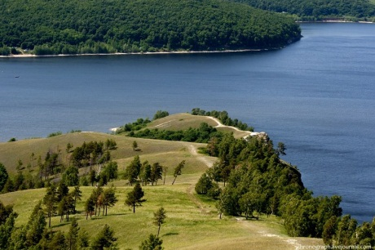
https://youtu.be/BQVYeMF8W54
Посмотрев данное видео, спросите у ребёнка: что он видел на картинках? Как много тут деревьев, цветов? Понравилась ли ему увиденная природа? Знал ли он что у нас в Самарской области так много разнообразных растений? Сделайте акцент на том, что такой красоты может и не быть, если мы не будем оберегать - нашу природу.
Экологические мультфильмы - это часть экологического воспитания. Воспитывая будущее поколение, мы несем ответственность, за передачу знаний об окружающем мире и природе. Экологические мультики помогают детям понять, как зачем и для чего экономить воду, свет, не мусорить, и т. д.
- Экологические мультфильмы для детей "Мальчик и Земля" и «Давайте вместе Землю украшать» предназначены для просмотра детям всех возрастов. Сегодня, когда мы живем в мире с ухудшающейся экологической ситуацией, мы обязаны заложить в наших детей зерно бережного отношения к планете Земля и ее ресурсам. Обязательно покажите мультики вашему ребенку и с подробными разъяснениями с вашей стороны.
2.Познавательный ролик «ЭКОЛОГИЯ», как спасти Землю
https://youtu.be/zb8iP-CAQeQ
3.Мы надеемся, что предложенная вашему вниманию информация поможет Вам и Вашему ребенку бережно и с любовью относится к Природе!
4.Вместе мы справимся!
https://youtu.be/1Nc7_HpDGuI
https://youtu.be/cOvBnPsB6Nw
Шаг 2. Знакомство с Красной книгой
Что такое Красная Книга? Почему она Красная, а не зеленая? Про кого эта книга? И зачем она нужна? Множество вопросов задают нам наши дети и не всегда мы, взрослые, может найти ответы нашим «почемучкам». Предлагаем вашему вниманию материал, раскрывающий ответы на многие вопросы, касающиеся Красной книги.
«Что такое Красная книга?»
https://youtu.be/rzD84005TcE
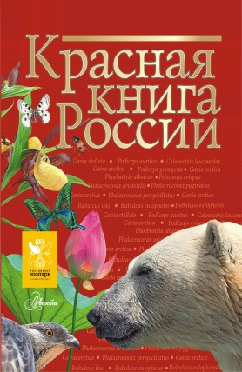
Наши дети очень любят смотреть мультфильмы.
«Смешарики» расскажут о Красной книге
https://youtu.be/l1aWX4K1v5A

Шаг 3. Жигулевский заповедник.
Все ли знают, что в Самарской области есть уникальное место, где обитают редкие животные и растения? Жигулёвский заповедник- природоохранная территория, расположенная на Самарской Луке, между Куйбышевским и Саратовским водохранилищами.
https://youtu.be/2NyttRVVyoc
Жигулевский заповедник. Самарская Лука.
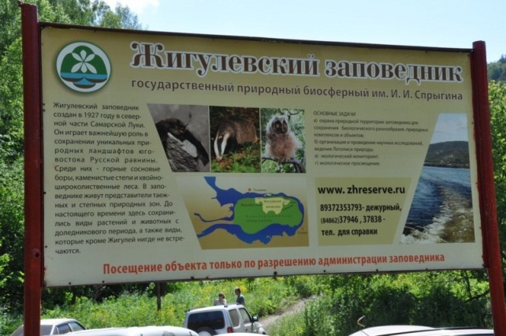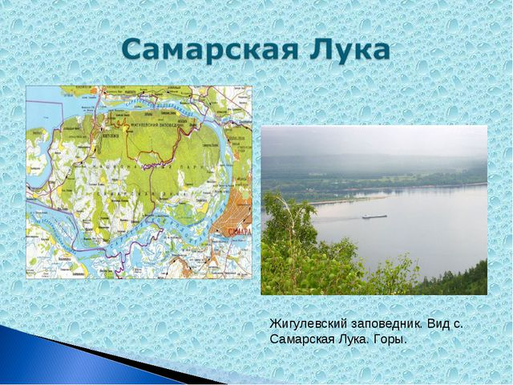

Природа Самарской Луки. Виртуальная экскурсия «Молодецкий курган». Девья гора https://youtu.be/t827Q0RjMAw
Красная Книга Самарской области
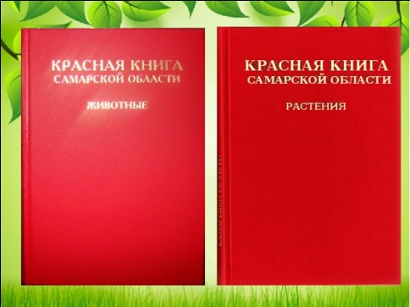
https://youtu.be/YIvI4PGJ9HI
Шаг 4. Заповедники редких видов животных Самарской области.
https://youtu.be/5c9bFO-fAlY
Мы надеемся, что предложенная вашему вниманию информация поможет Вам и Вашему ребенку бережно и с любовью относится к Природе! В наших руках есть сила научить наших детей и сформировать для них будущее на чистой планете.
Вместе мы справимся!
https://youtu.be/tXFwR54UBbY

Благодарим за внимание!

